Guide for Activity Report
Panduan untuk Laporan Aktiviti

The purpose of this document is to provide a guide on the type of information required in the reports for RDD’s newsletter, annual report, and other publications.
Tujuan dokumen ini adalah untuk menyediakan panduan bagi jenis maklumat yang diperlukan dalam laporan untuk bahan berita RDD, laporan tahunan, dan penerbitan lain.

ITEM  JENIS | INFORMATION  MAKLUMAT | NOTES  NOTA
Name of event  Nama acara / program | Karnival 39 tahun SMK Jeneri
Date & Time  Tarikh & Masa | Include significance of event date if there is one  Termasuk kepentingan pada acara / program (sekiranya ada)  20/10/2016  9am-1 pm
Location  Lokasi | Venue, district, town, state  Tempat, daerah, bandar, negeri  SMK Jeneri, Sik Kedah
Purpose  Tujuan | Launch of tower, netbooks distribution etc  Pelancaran menara, penyerahan netbook dan lain-lain.  Program ini bertujuan meraikan SMK Jeneri yang sudah berusia 39 tahun. Pi1M telah diberi pelunag untuk menyertai program ini sebagai agensi kerajaan yang sangat hamper dengan sekolah ini. Para petugas telah mengadakan kuiz dashboard, pameran dashboard dan cabutan bertuah yang berjaya menarik pelbagai lapisan masyarakat untuk menyertainya.
Details of recipients  Butiran Penerima | Name, age, hardcore poor, old folks etc  Nama, umur, miskin tegar, orang tua dan lain-lain.
  Bil | Nama | No IC | Umur
  1. | NOR SHAHIDA BT SENIK | 990712025966 | 17
  2. | NOR SHAZANA BT ZAMBERI | 991025025950 | 17
  3. | FATIN NAZIHAH BT AHMAD | 990104029146 | 17
  4. | NURATIKAH BT SABRI | 991113025934 | 17
  5. | ANIS SOLIHIN BT ABDUL RAHMAN | 991018076530 | 17
  6. | NUR HAFIZA BT ROSLI | 991207025804 | 17
  7. | MOHAMAD SHAUKI BIN ABD NASIR | 950623026063 | 19
  8. | MUHAMMAD ABDUL MUTALIB BIN ALI | 800612065055 | 36
  9. | MOHD FIRDAUS BIN RAMLI | 000513021385 | 16
  10. | WAN HAFIZ AIMAN BIN WAN MUHAYUDDIN | 990614027685 | 17
  11. | MUHAMMAD DANI BIN MD ESA | T1162971 | 30
  12. | BADARIAH BINTI KASSIM | 720321025926 | 44
  13. | NOOR AZINAR BT ABDUL HAK | 740302026120 | 42
  14. | NUR FARAHANA BT MOHD SHAH | 031127020554 | 13
  15 | NUR ANIS FARISYA BT MOHD AZRI | 030720140384 | 13
  16. | ASIAH BT MOHD SHAH | 030211020798 | 13
  17. | NURATUNNAFISAH BT SOLLAHUDIN | 881117765436 | 28
  18. | NOR AZWA BT AHMAD@MAJID | 810530025286 | 35
  19. | SURIANI BT ABDULLAH | 751225025514 | 41
  20. | NOR HALIZA BT MOHAMAD | 000323020232 | 16
Details of contribution  Butir-butir berkaitan dengan aktiviti | Amount in RM, cash, in kind (ie. netbook, training), distribution method etc  Jumlah dalam RM, tunai, berupa barangan (cth komputer riba, latihan kursus), cara pengedaran dan lain-lain.
Benefits of the contribution  Kebaikan / kelebihan aktiviti | How it will help, increase penetration rate, literacy etc  Bagaimana ianya dapat membantu, meningkatkan kadar penembusan,celik huruf dan lain-lain  Kelebihan program ini adalah para petugas dapat beramah mesra bersama masyarakat yang hadir ke karnival dan sekali gus turut mempromosikan PI1M yang boleh membantu mereka dalam bidang ICT.Program ini juga membantu meningkatkan kadar celik IT di kalangan penduduk luar bandar terutamanya yang sangat memerlukan perkhidmatan PI1M.
Name of VIP  Nama VIP | Title, designation, organisation  Gelaran, jawatan, organisasi  Dato Muhammad Khizri Bin Abu Kassim (D.I.M.P A.M.K)  Pengerusi Eksekutif Kumpulan Lumiere
Name of guest VIP  Nama tetamu daripada VIP | Title, designation, relationship with SKMM or beneficiary  Gelaran, jawatan, hubungan dengan SKMM atau benefisiari  TIADA
Main execution  Pelaksanaan aktiviti utama | Describe how the main activity was carried out  Huraikan bagaimana aktiviti utama telah dijalankan  Aktiviti utama yang dijalankan adalah pameran dashboard. Petugas telah menyediakan aktiviti kuiz mengenai pameran yang diadakan. Selain itu, para petugas telah memberikan penerangan supaya pengunjung yang hadir lebih faham fungsi kewujudan PI1M.
Supporting activities  Aktiviti Sokongan | Example - Kenduri, face painting, health checks etc  Contoh - Kenduri, lukisan muka, pemeriksaan kesihatan dan lain2.  Pameran Dashboard  Pameran mengenai aktiviti PI1M  Cabutan bertuah
Other participants  Peserta Lain | Service providers, government agencies, village heads, NGO, police etc  Pemberi perkhidmatan, agensi-agensi kerajaan, ketua kampung, NGO, polis dan lain-lain  SMK Jeneri,Sik Kedah
Photo caption  Keterangan gambar | Describe activity in every photo provided  Jelaskan aktiviti dalam setiap gambar yang telah disediakan  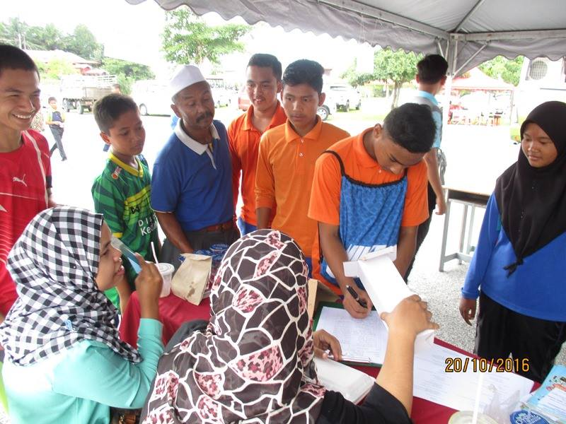  Cabutan bertuah di khemah PI1M  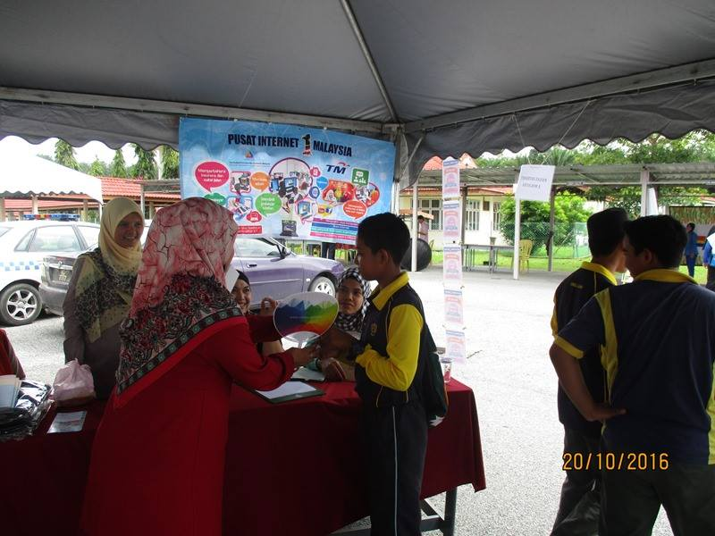  Penyampaian hadiah oleh ketua cluster  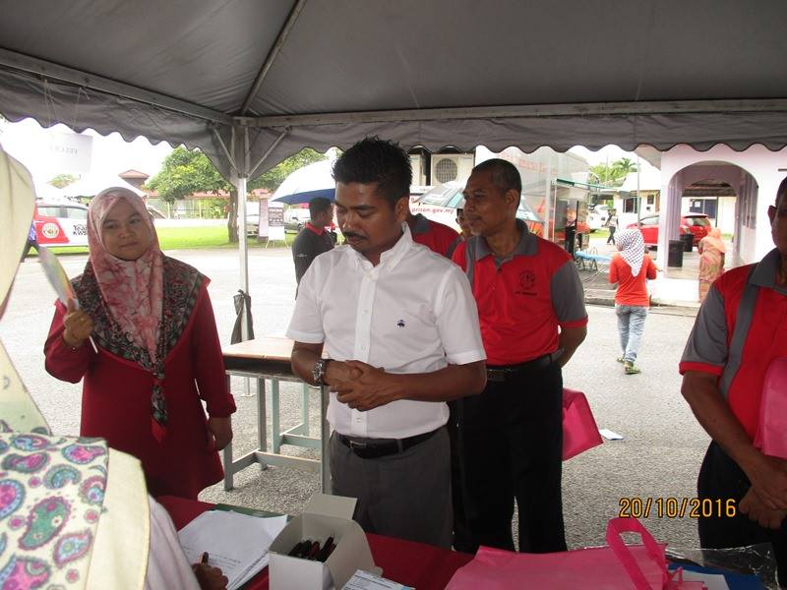  Sesi taklimat mengenai aktiviti yang dilakukan oleh PI1M kepada tetamu VIP | Make sure to match photos with caption  Pastikan gambar sepadan dengan keterangan
Photo caption names  Keterangan gambar berserta nama | Names of significant people in the photo (from left to right)  Nama-nama orang yang berkepentingan di dalam gambar (dari kiri ke kanan)  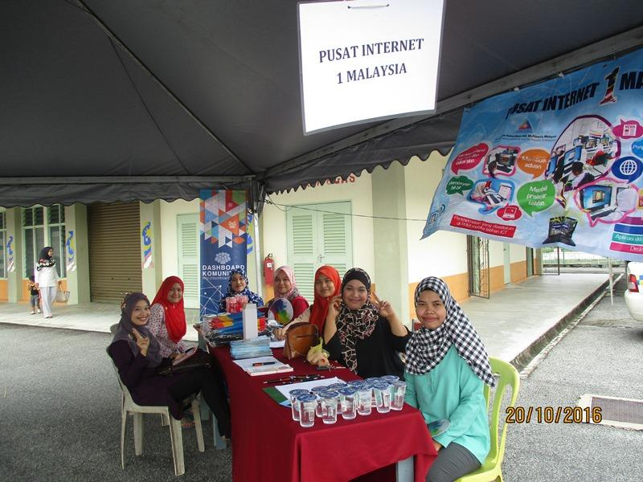  Petugas PI1M Cluster Sik bersama-sama menjayakan program
Translation  Terjemahan | English or BM version of special names/titles  Versi Bahasa Melayu dan Inggeris bagi nama khas / gelaran  Bahasa Melayu
Supporting documents  Dokumen Sokongan | Include speeches, souvenir programme, agenda etc  Termasuk ucapan, cenderamata, aturcara dan lain-lain. | Enclose as attachment  Sebagai lampiran

PLEASE SUBMIT YOUR WRITTEN REPORT & PHOTOS BASED ON THIS GUIDE TO THE CONTENT APPLICATION DEVELOPMENT DEPARTMENT WITHIN ONE WEEK OF THE EVENT

SILA KEMUKAKAN LAPORAN BERTULIS & GAMBAR-GAMBAR BERLANDASKAN PANDUAN YANG DIBERIKAN DAN HANTAR KE JABATAN PEMBANGUNAN APLIKASI KANDUNGAN DALAM TEMPOH SEMINGGU SELEPAS ACARA / PROGRAM BERLANGSUNG

